การอบรมหลักสูตรการฝึกปฏิบัติด้านการประยุกต์ใช้การพัฒนาพื้นที่ตามแนวทางศาสตร์พระราชา
หลักสูตรนี้เน้นการลงพื้นที่ของผู้เข้าอบรม เพื่อให้ผู้เข้าอบรมได้เห็นสภาพปัญหาจริง ได้เดินในพื้นที่จริง และจะได้ดำเนินการจัดทำแผนงานพัฒนาที่เกิดผลกับชาวบ้านโดยตรง
ช่วงการเตรียมการก่อนจัดอบรม
การเตรียมข้อมูลและการลงพื้นที่เพื่อทำข้อมูลก่อนการอบรม
มีการจัดทีมเป็น 2 ทีม คือทีมข้อมูลและทีมลงพื้นที่ ทั้งสองทีมนี้ทำงานประสานกัน เพื่อให้ได้ข้อมูลเบื้องต้นของแต่ละหมู่บ้านหรืออปท.ที่จะเข้าอบรม
ข้อมูลเบื้องต้นที่ควรจะมี
- แผนที่
- ภาพถ่ายจากโดรน
- รูปถ่ายจากสภาพจริงทุกมิติ
    - ดิน, น้ำ, ป่า, เกษตร, งานมือ, ปศุสัตว์, พลังงาน
- ข้อมูลรายละเอียดเพิ่มเติมจากรูปถ่ายสภาพจริงในพื้นที่ เช่น ราคาพืชผลในพื้นที่
- แผนพัฒนา 3 ปี
- งบประมาณ
- ข้อมูลพื้นฐานด้านทรัพยากรต่างๆ ในพื้นที่ ได้แก่ ดิน น้ำ ป่า
- ข้อมูลประชากร
- ข้อมูลสินค้า OTOP การท่องเที่ยว
- ชื่อผู้ติดต่อกรณีที่จะต้องขอข้อมูลเพิ่มเติมกระบวนการทำงาน
1. ทีมข้อมูลวิเคราะห์ข้อมูลมือสองที่ได้จากแหล่งต่างๆ เช่น อินเตอร์เน็ต ผู้เข้าร่วมนำมาให้ในการอบรมหลักสูตรที่ 1
2. ทีมลงพื้นที่เข้าไปในพื้นที่เพื่อไปดูข้อมูลจริง เห็นสภาพพื้นที่แท้จริง กำหนดจุดในแผนที่ เพื่อส่งให้ทีมแผนที่ดำเนินการลงพิกัดที่ถูกต้อง
3. ทั้งสองทีมร่วมกันสรุปข้อมูลของแต่ละพื้นที่ เพื่อเป็นพื้นฐานในการอบรมให้กับผู้เข้าอบรม

การเตรียมพื้นที่สำหรับการอบรม
- หาพื้นที่ที่สามารถจุคนได้มากกว่า 60 คนขึ้นไป และมีพื้นที่พอต่อการแบ่งกลุ่มย่อย 3 กลุ่มที่สามารถพูดคุยในกลุ่มแล้วเสียงไม่รบกวนกัน
- ห้องน้ำสะอาด และจำนวนเหมาะสมสำหรับคนมาอบรมหรือไม่
- ตรวจสอบว่าอุปกรณ์สำหรับจัดอบรมมีหรือไม่ ได้แก่ เครื่องเสียง จอโทรทัศน์ เก้าอี้ โต๊ะ
- หาที่พักสำหรับทีมงานที่สะดวก สะอาด ปลอดภัย
- หากลุ่มแม่บ้านทำอาหาร และทำความสะอาดสถานที่
- สถานที่จัดการอบรมอยู่ไม่ไกลจากพื้นที่ของผู้เข้าอบรม
ช่วงอบรม
ระยะเวลา 5 วัน 4 คืน
รูปแบบการอบรม
- บรรยาย
- อบรมเชิงปฏิบัติการ
- ลงพื้นที่
- นำเสนอ
รายละเอียดกิจกรรมการเรียนรู้
วันที่ 1 ทำความเข้าใจ ให้เครื่องมือการวิเคราะห์ปัญหา ทดลองใช้เครื่องมือ เป้าหมายการเรียนรู้
- เข้าใจหลักการพัฒนาตามตำราแม่ฟ้าหลวง ศาสตร์พระราชา
- เข้าใจการมองสภาพปัญหาของทั้งพื้นที่ การพัฒนาเชิงพื้นที่
หลักสูตรความเข้าใจเกี่ยวกับการพัฒนาทางเลือกในการดำรงชีวิตที่ยั่งยืน AD102/4 ณ พื้นที่อำเภอเวียงแหง จังหวัดเชียงใหม่ จำนวน 92คน
ระหว่างวันที่ 27 – 31 พฤษภาคม 2562
ช่วงเช้า จะมีพิธีเปิดโดยนายอำเภอ ที่ปรึกษาของมูลนิธิปิดทองหลังพระฯ ก่อนเริ่มกระบวนการอบรมประมาณ 9.00-10.30 น.
ระยะเวลา | กิจกรรม | ประเด็น | สื่อ/อุปกรณ์ | วิทยากร | หมายเหตุ
1 ชั่วโมง | บรรยายเรื่องหลักการพัฒนาตามศาสตร์พระราชา | - ศาสตร์พระราชา เศรษฐกิจพอเพียง  - นวด น้อม นำ | คลิปในหลวง ร. 9 – หาไฟล์ที่หนุง , link ใช้ไม่ได้ | นายณรงค์ อภิชัย
 | บรรยายเรื่องหลักการพัฒนาตามตำราแม่ฟ้าหลวง ควรทำอย่างไรบ้าง ตั้งแต่สาร้างความเข้าใจ สร้างการมีส่วนร่วม ต้องตอบได้ว่าชาวบ้านได้อะไร | - หลักการพัฒนาตามตำราแม่ฟ้าหลวง | PPT หลักการพัฒนา 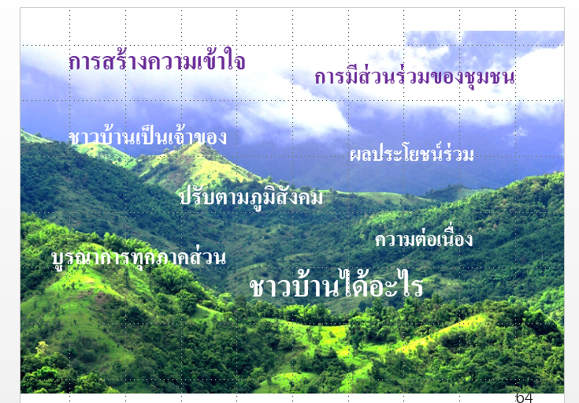
 |  | - กระตุกต่อมคิดผู้เข้าอบรม  - การแก้ปัญหาที่ต้องเริ่มด้วยการแก้ที่ความคิด | คลิปคนเปลี่ยนโลก: สันดานคนไทย -888 ให้สัมภาษณ์ต้องแก้ที่สันดาน ต้องแก้ที่ความคิด คนไทยต้องซื่อสัตย์  https://www.youtube.com/watch?v=u5wPGcklCDM
 |  | - ตัวอย่างการแก้ปัญหาเรื่องน้ำ  - ความสำคัญในการแก้ปัญหาเรื่องน้ำ | คลิปฝายแก้งที่ผู้บริหารของหน่วยงานต่างๆ ไปดูงาน
 | บรรยายเรื่องมาตราการปลูกคน | - กระบวนการสร้างความเข้าใจ การทำงานอย่างบูรณาการ ผลประโยขน์ของส่วนรวม | PPT มาตราการปลูกคน  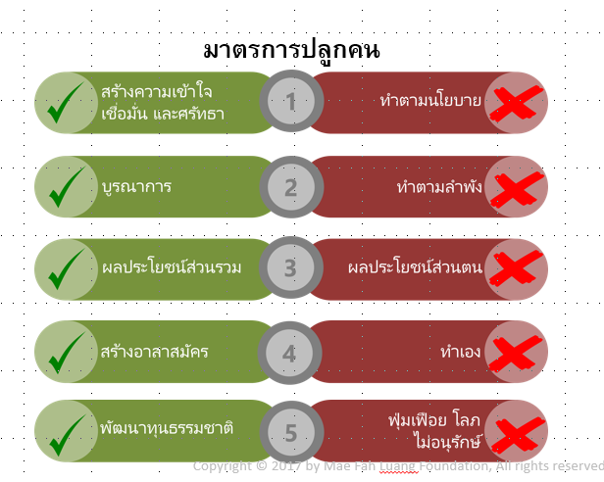
 | บรรยายวิธีการแก้ปัญหา ด้วยปัญญา ด้วยการศึกษาข้อมูลอย่างเป็นระบบ | - วิธีแก้ปัญหา  - ต้องใช้ปัญญา ภูมิปัญญาชาวบ้าน ศึกษาข้อมูลอย่างเป็นระบบ แก้ปัญหาตามภูมิสังคม ทำอะไรก็ต้องตอบให้ได้ว่าชาวบ้านได้อะไร | PPT วิธีแก้ปัญหาด้วยปัญญา  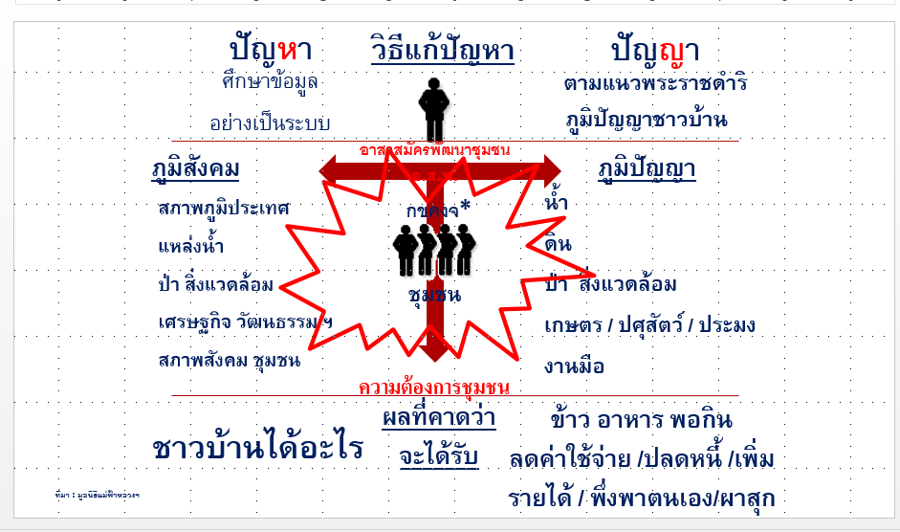
 | ชวนคิด ชวนคุยเพื่อให้คิดถึงอดีตที่ผ่านมาว่าในพื้นที่เคยมีอะไร เคยเป็นอย่างไร เพื่อนำไปสู่การแก้ปัญหาในปัจจุบัน | วิเคราะห์ปัญหาในพื้นที่ของตัวเองได้ | PPT รู้สาเหตุ รู้ตัวเอง รู้คิด  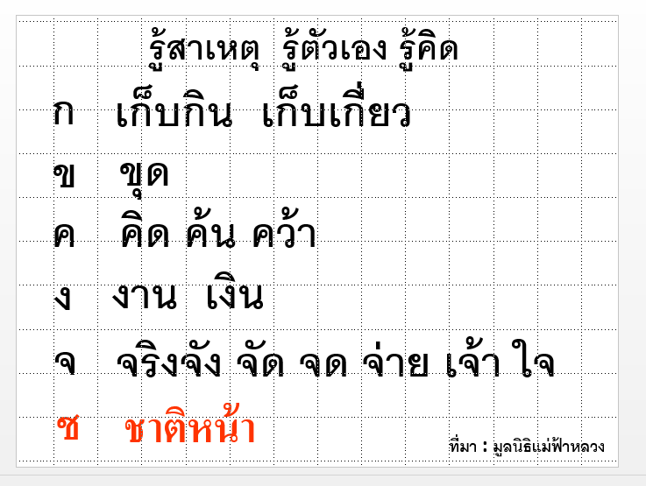
1 ชั่วโมง 30 นาที | นำเสนอแผนที่ของแต่ละหมู่บ้าน | เพื่อให้เข้าใจถึงวิธีการดูแผนที่ นำไปสู่การพูดคุยถึงปัญหาของแต่ละพื้นที่ของผู้เข้าอบรม | ภาพแผนที่ทางอากาศ, Google earth  ภาพถ่ายจากโดรน  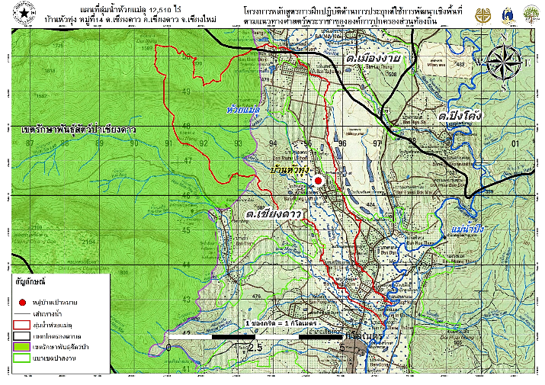 |  | แผนที่มีขอบเขตหมู่บ้าน, มีเส้นทางน้ำ, พิกัดสถานที่สำคัญที่ชัดเจน
30 นาที | - Clip นายแดง นายเขียว เกษตรปราณีต  - Clip พ่อผาย ปลูกทุกอย่างที่กิน กินทุกอย่างที่ปลูก  - Clip นาย ก ข ค ความสามัคคี การแบ่งปัน | ทางออกของปัญหา และแนวทางการแก้ไขปัญหา | จอโทรทัศน์, คอมพิวเตอร์โน๊ตบุ๊ค, เครื่องเสียงและไมโครโฟน
ช่วงบ่าย
ระยะเวลา | กิจกรรม | ประเด็น | สื่อ/อุปกรณ์ | วิทยากร | หมายเหตุ
30 นาที | อธิบายการประเมินปัญหาและศักยภาพของพื้นที่ | การประเมินปัญหาและศักยภาพในพื้นที่ เป็นเครื่องมือในการพูดคุยของคนในชุมชน เพื่อให้เข้าใจปัญหาได้ตรงกัน และเห็นปัญหาได้ครบทุกมิติ และหาประเด็นร่วมของหมู่บ้าน เพื่อนำไปสู่การมีส่วนร่วมในการพัฒนา | 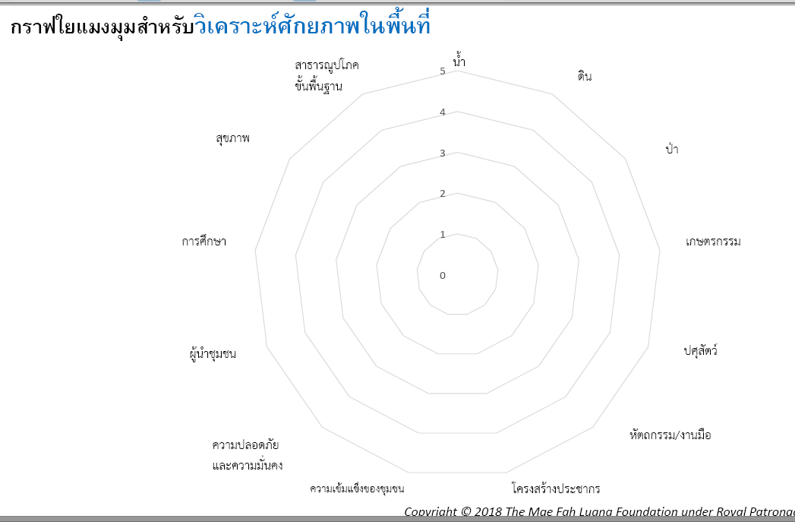เขียนกราฟใยแมงมุมแบบยังไม่มีข้อมูลลงในกระดาษฟลิปชาร์ทให้พื้นที่ละ 1 แผ่น | นายณรงค์ อภิชัย
2 ชั่วโมง | แบ่งกลุ่มแต่ละพื้นที่ เพื่อประเมินปัญหาและศักยภาพของพื้นที่ตัวเอง | - การพูดคุยถึงปัญหาและศักยภาพของชุมชน  - การมีส่วนร่วมของคนในพื้นที่ – ทุกคนต้องให้คะแนน | กระดานฟลิปชาร์ต, กระดาษฟลิฟชาร์ตที่เขียนกราฟใยแมงมุมไว้แล้ว, ปากกา marker สามสี และเครื่องคิดเลข | พี่เลี้ยงประจำกลุ่ม ที่รู้ข้อมูลเบื้องต้นของแต่ละพื้นที่ | ควรมีผู้ช่วยวิทยากรประจำกลุ่มอีกอย่างน้อย 1 คนเพื่อช่วยเขียนและคำนวณคะแนนศักยภาพ
1 ชั่วโมง | นำเสนอสรุปคะแนนศักยภาพของแต่ละพื้นที่ | - ปัญหาและศักยภาพของชุมชน | กระดานฟลิปชาร์ต, กระดาษฟลิฟชาร์ตที่เขียนกราฟใยแมงมุมไว้แล้ว และไม่โครโฟน | ตัวแทนแต่ละพื้นที่เป็นผู้นำเสนอ
30 นาที | นัดหมายเวลาและสถานที่ที่จะไปพบในพื้นที่สำหรับวันพรุ่งนี้ |  |  | พี่เลี้ยงประจำกลุ่มนัดหมาย
รับประทานอาหารเย็นร่วมกัน และแยกย้ายกลับ

วันที่ 2 ลงพื้นที่ดูทุนในพื้นที่ เพื่อวิเคราะห์ปัญหา สร้างการมีส่วนร่วมของชุมชน
เป้าหมายการเรียนรู้
- เข้าใจวิธีการทำงานพัฒนาบนพื้นฐานข้อมูลจริง
- เข้าใจวิธีการทำงานพัฒนาแบบมีส่วนร่วม
อุปกรณ์
- แผนที่ (แผนที่ลุ่มน้ำ,แผนที่เส้นทางน้ำ) และมีจุดพิกัดพื้นที่สำคัญในหมู่บ้าน (ทำเป็นไวนิล)
- เครื่อง GPS
- กล้องถ่ายรูป
- อุปกรณ์วัดน้ำ (ตลับเมตร, ไม้บรรทัด, เทปวัด 50 เมตร, ท่อ PVC ขนาด 3 นิ้ว ยาว 150 ซม., V notch)
- รถยนต์ที่เหมาะสมในการเดินทาง
- อาหารกลางวันสำหรับทีมฝึกอบรมและชาวบ้านที่จะร่วมลงพื้นที่
- น้ำดื่ม
- โดรน (บางกลุ่ม)
- ถ่าน 2A จำนวน 6 ก้อน
- เครื่องคิดเลข
ช่วงเช้า
- ผู้ใหญ่บ้านเรียกรวมชาวบ้านเพื่อทำความเข้าใจว่าจะมีการลงพื้นที่ เพื่อสำรวจข้อมูลด้านต่างๆ ทั้งด้านกายภาพ น้ำ ดิน ป่า และสภาพชุมชน อาชีพ (หลักสูตรนี้เน้นเรื่องน้ำ เนื่องจากสามารถแก้ปัญหาได้เร็ว เป็น Quick hit ได้ เป็นการสร้างความเชื่อมั่นจากชาวบ้าน)
- ตกลงเส้นทางสำรวจว่าจะไปที่จุดใดบ้าง ดูรายละเอียดและออกเดินทางไปสำรวจตามเส้นทางที่ตกลงกันไว้
- สำรวจร่วมกับชาวบ้าน กรรมการหมู่บ้าน กลุ่มสตรี กลุ่มแม่บ้าน
ช่วงบ่าย
- เมื่อสำรวจเสร็จแล้ว สรุปปัญหาและแนวทางการแก้ไขร่วมกัน
- ทีมฝึกอบรมเดินทางกลับ

วันที่ 3 สรุปปัญหาที่พบในพื้นที่ ทำแผนเพื่อเตรียมเสนอโครงการ
เป้าหมายการเรียนรู้
- สรุปปัญหาร่วมกัน
- การทำงานแบบบูรณาการ
- การทำแผนเพื่อเตรียมเสนอโครงการ
ช่วงเช้า
ระยะเวลา | กิจกรรม | ประเด็น | สื่อ/อุปกรณ์ | วิทยากร | หมายเหตุ
3 ชั่วโมง | วิเคราะห์และเสนอแนวทางการแก้ปัญหา | - การวิเคราะห์ปัญหาในแต่ละมิติ  - การหาแนวทางการแก้ปัญหาแต่ละเรื่อง | - ฟลิปชาร์ทที่มีคะแนนปัญหาและศักยภาพที่ทำไว้ในวันที่ 1  - กระดานฟลิปชาร์ทและกระดาษฟลิปชาร์ท  - ปากกา Marker 3 สี | พี่เลี้ยงประจำกลุ่ม | แบบฟอร์มการเสนอโครงการ-ทีมรากแก้วเป็นคนทำ
ช่วงบ่าย
ระยะเวลา | กิจกรรม | ประเด็น | สื่อ/อุปกรณ์ | วิทยากร | หมายเหตุ
40 นาที | นำเสนอข้อมูล ปัญหาและแนวทางแก้ไข | - ประเด็นปัญหาของแต่ละพื้นที่  - แนวทางการแก้ปัญหา | - ฟลิปชาร์ท | - ตัวแทนของแต่ละอปท.เป็นผู้นำเสนอ  - นายณรงค์แนะนำแนวทางแก้ปัญหา
40 นาที | ดูตัวอย่างแนวคิดเศรษฐกิจพอเพียง-พ่อคำเดื่อง | - การจัดการพื้นที่  - เกษตรกรรมธรรมชาติ | - คลิปคนเปลี่ยนโลก: ตอนพ่อคำเดื่อง 3 ตอน  https://www.youtube.com/watch?v=Ii2e3HKN7J4  https://www.youtube.com/watch?v=lYQX9ckcJhs  https://www.youtube.com/watch?v=u_iy0kY0fac
1 ชั่วโมง | ให้คำปรึกษาเชิงนโยบายในการเสนอโครงการผ่านการเบิกจ่ายตามระเบียบปฏิบัติของ อปท. | - การของบประมาณในการทำโครงการพัฒนา | - เครื่องเสียง | ที่ปรึกษามูลนิธิปิดทองหลังพระฯ
1 ชั่วโมง | ตรวจสอบแบบฟอร์มการเสนอโครงการร่วมกันกับชาวบ้าน | - ทบทวนข้อมูล สภาพปัญหา  - การมีส่วนร่วมของชาวบ้าน | - โน๊ตบุ๊ค ฟลิปชาร์ท | ทีมรากแก้ว
30 นาที | สรุปความต้องการเรียนรู้ความรู้เชิงเดี่ยว และนัดหมายการอบรมวันพรุ่งนี้ | - เสริมความรู้ที่ขาด และชุมชนต้องการ | - ฟลิปชาร์ท | ทีมรากแก้ว

วันที่ 4 อบรมความรู้เชิงเดี่ยว
เป้าหมายการเรียนรู้
- ได้ความรู้เชิงเดี่ยวที่สามารถนำไปแก้ไขปัญหาในพื้นที่ได้
ช่วงเช้า
ระยะเวลา | กิจกรรม | ประเด็น | สื่อ/อุปกรณ์ | วิทยากร | หมายเหตุ
2 ชั่วโมง | ความรู้ด้านสารชีวภัณฑ์ | - ผู้เข้าร่วมเรียนรู้การใช้สารชีวภัณฑ์ | อุปกรณ์ทำสารชีวภัณฑ์  ข้าวสาร,ข้าวเปลือก,หนังยาง,หัวขวด,ขี้ฝ้าย  ,กระดาษ, ช้อนพลาสติกเล็ก,หัวเชื้อ (บิวเวอรเรีย ไตโคเดอมา, เมตาไรเซียม) | คุณบุญเลิศ ณ เชียงใหม่,คุณสนิท อินทะชัย,คุณผาสุข เชียงตอง,คุณกนกธร วงศ์กิติ | โดยเวลามีน้อย และวิทยากรที่มามีความรู้ที่หลากหลาย จึงเปิดเป็นเวทีให้ถาม-ตอบ ตามความสนใจของผู้เข้าอบรม
1 ชั่วโมง | ให้ความรู้เรื่องการใช้เครื่องมือ GPS ในโทรศัพท์สมาร์ทโฟนและแอพพลิเคชั่นรังวัดที่ดิน | - Application Handy GPSเพื่อให้ผู้เข้าอบรมสามารถใช้อุปกรณ์ตนเองในการเข้าใจเรื่องพื้นที่ของตนเองได้ | - Smart phone ของผู้เข้าอบรม  - PPT การใช้ GPS ในมือถือ – อยู่ที่หนุง  - ในพื้นที่ต้องมีสัญญาณโทรศัพท์ เพื่อให้โหลด app ได้ | คุณทรงวิทย์ แก้วมหานิล
ช่วงบ่าย
ระยะเวลา | กิจกรรม | ประเด็น | สื่อ/อุปกรณ์ | วิทยากร | หมายเหตุ
1 ชั่วโมง | - บรรยายการจัดการน้ำ การสร้างฝายชนิดต่างๆ  - อบรมเชิงปฎิบัติการประกอบกล่องเกเบี้ยน | - การบริหารจัดการน้ำที่ดี  - ความเหมาะสมของพื้นที่กับฝายแต่ละประเภท | - PPT  - กล่องเกเบี้ยน กลุ่มละ 1 กล่อง | คุณรัฐศักดิ์ ไชยบุญตัน
30 นาที | - บรรยายการใช้ปั๊มน้ำโซล่าเซลล์ | - การใช้พลังงานทดแทน | - ชุดท่อ แผงโซล่าเซลล์และปั๊มน้ำ | คุณรัฐศักดิ์ ไชยบุญตัน | สถานที่ที่มีอ่างเก็บน้ำหรือคลองส่งน้ำ
30 นาที | - บรรยายการใช้เครื่องกรองน้ำ  - ประกอบเครื่องกรองน้ำ | - การแก้ปัญหาน้ำไม่สะอาด  - อุปกรณ์ราคาถูก ชาวบ้านสามารถทำเองได้ | - ชุดเครื่องกรองน้ำจำนวน 3 ชุด (ยังไม่ได้ประกอบ) | ทีมปิดทอง
1 ชั่วโมง | - เตรียมการนำเสนอ |  |  | ทีมรากแก้ว

วันที่ 5 นำเสนอโครงการพร้อมแบบฟอร์ม
ระยะเวลา | กิจกรรม | ประเด็น | สื่อ/อุปกรณ์ | วิทยากร | หมายเหตุ
ช่วงเช้า
1 ชั่วโมง 30 นาที | - นำเสนอผลการวางแผนและลงพื้นที่ (ทีมละ 30 นาที) | เนื้อหาในการนำเสนอ  1.ข้อมูลพื้นฐานและการคัดเลือกพื้นที่ในการทำโครงการ  2.สำรวจปัญหา  3.ประเมินศักยภาพชุมชน  4.สรุปปัญหา (น้ำ,ป่า,เกษตร,ความเข้มแข็งของผู้นำ,ยาเสพติด)  5.แนวทางการแก้ไขปัญหา | - Computer  - จอโทรทัศน์  - PPT ข้อมูลนำเสนอ  - เครื่องเสียง | ทีมรากแก้ว
1 ชั่วโมง | - บรรยายสรุปกิจกรรมและอธิบายเกี่ยวกับโครงการร้อยใจรักษ์และการขยายผลโครงการ | ให้คำแนะนำขั้นตอนการดำเนินการ | - Computer  - จอโทรทัศน์  - PPT ข้อมูลนำเสนอ  - เครื่องเสียง | ที่ปรึกษาจากมูลนิธิปิดทองหลังพระฯ
1 ชั่วโมง | ประชุมกลุ่มย่อย ทปษ.ปิดทอง รากแก้ว หัวหน้าส่วนราชการ ผู้นำอปท. เพื่อขับเคลื่อนโครงการ
 | รับประทานอาหารเที่ยงร่วมกัน

